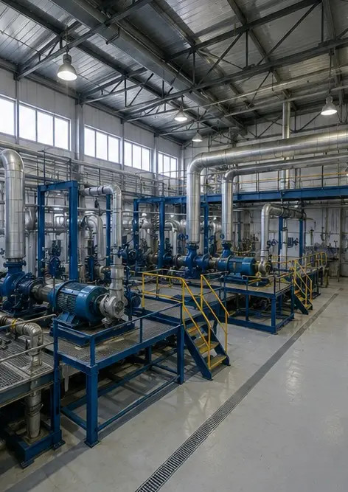 | Dokumentacja fotograficzna №1. Ogólny przegląd obiektu przemysłowego
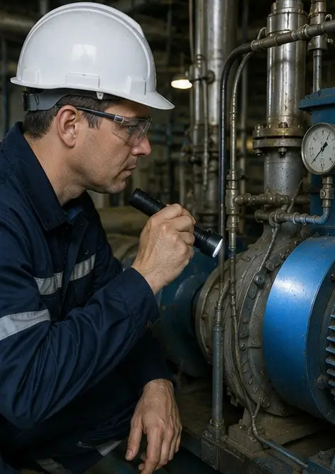 | Dokumentacja fotograficzna №2. Inspekcja urządzeń mechanicznych zakończona
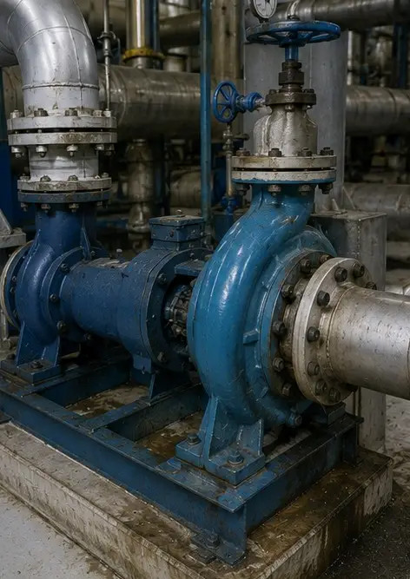 | Dokumentacja fotograficzna №3. Stan pompy przemysłowej oceniony podczas konserwacji
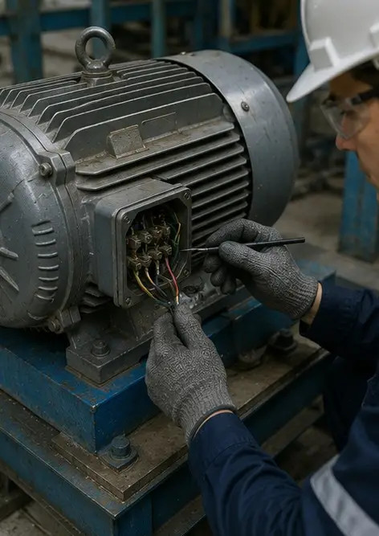 | Dokumentacja fotograficzna №4. Inspekcja silnika elektrycznego zakończona
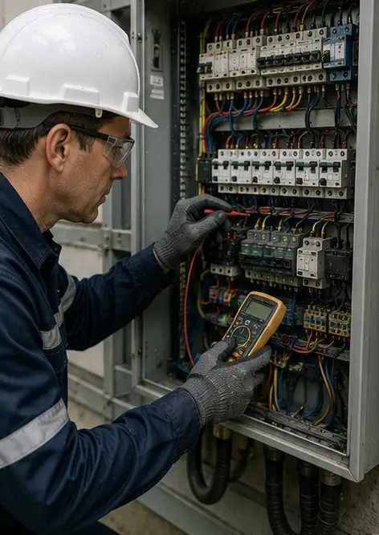 | Dokumentacja fotograficzna №5. Przeprowadzona inspekcja szafy elektrycznej
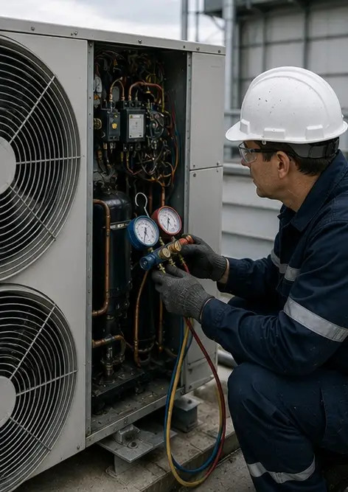 | Dokumentacja fotograficzna №6. Stan urządzeń HVAC udokumentowany
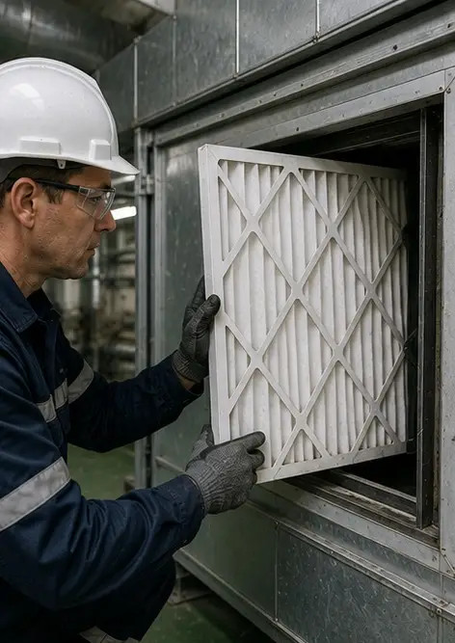 | Dokumentacja fotograficzna №7. Wymiana filtra powietrza zakończona
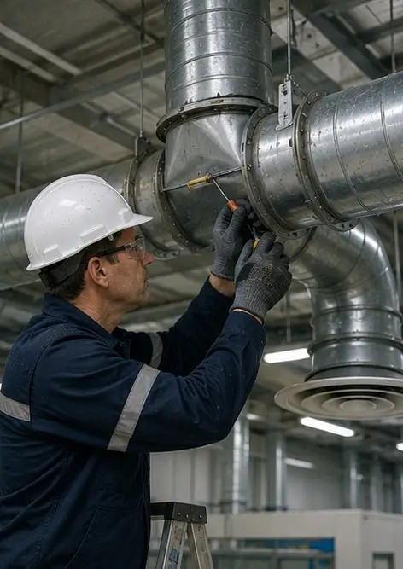 | Dokumentacja fotograficzna №8. Konserwacja systemu wentylacji zakończona
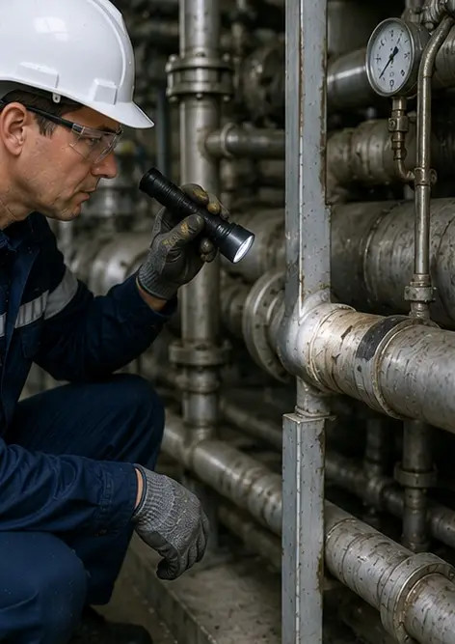 | Dokumentacja fotograficzna №9. Inspekcja rur zakończona zgodnie z harmonogramem konserwacji
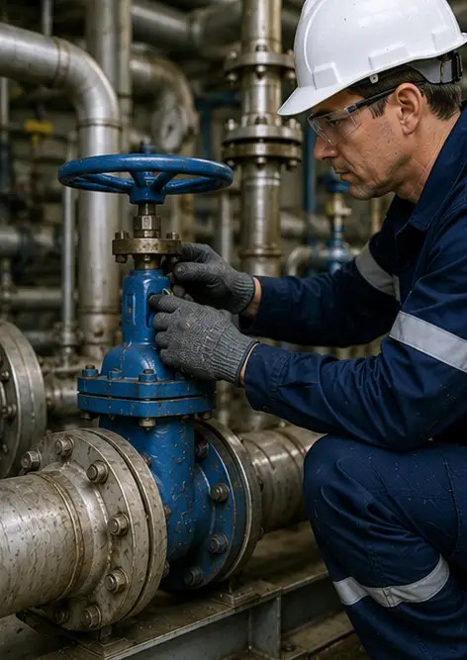 | Dokumentacja fotograficzna №10. Stan zaworu oceniony podczas inspekcji
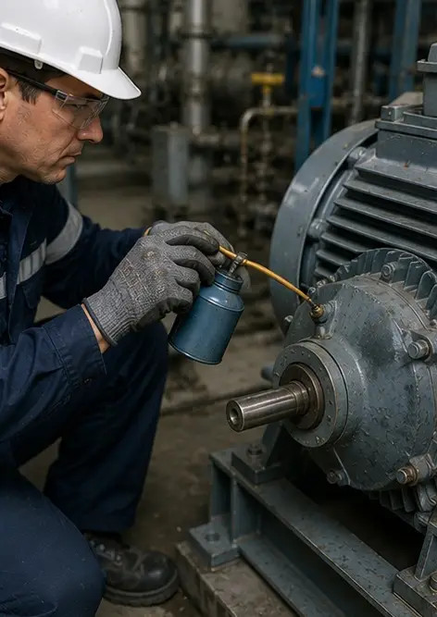 | Dokumentacja fotograficzna №11. Prace smarownicze wykonane na komponentach urządzeń
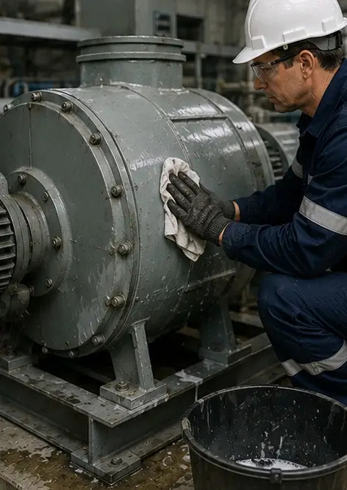 | Dokumentacja fotograficzna №12. Procedura czyszczenia urządzeń zakończona
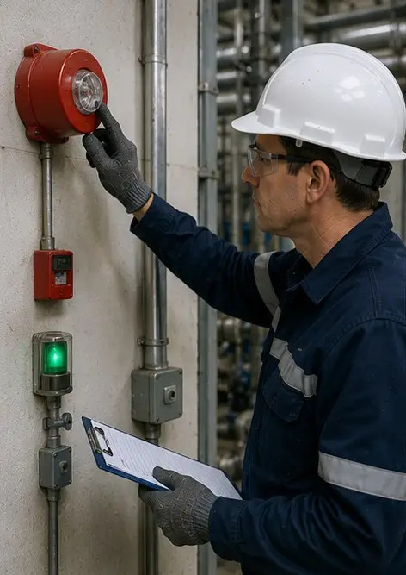 | Dokumentacja fotograficzna №13. Inspekcja systemu bezpieczeństwa zakończona
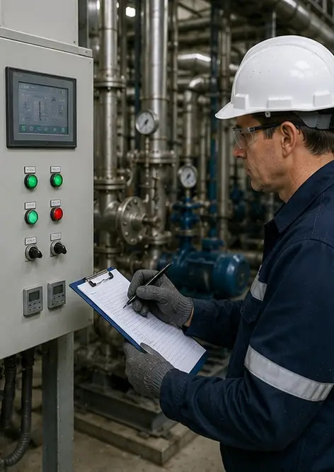 | Dokumentacja fotograficzna №14. Końcowa weryfikacja konserwacji przeprowadzona
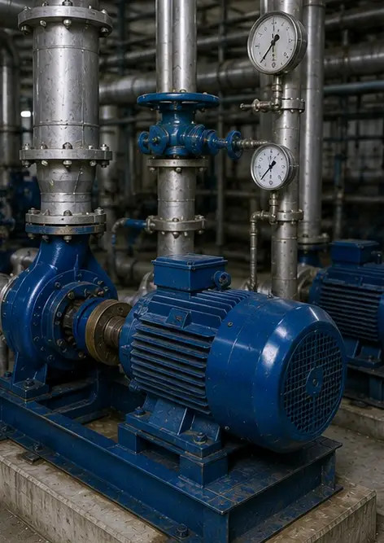 | Dokumentacja fotograficzna №15. Urządzenia działają normalnie po konserwacji
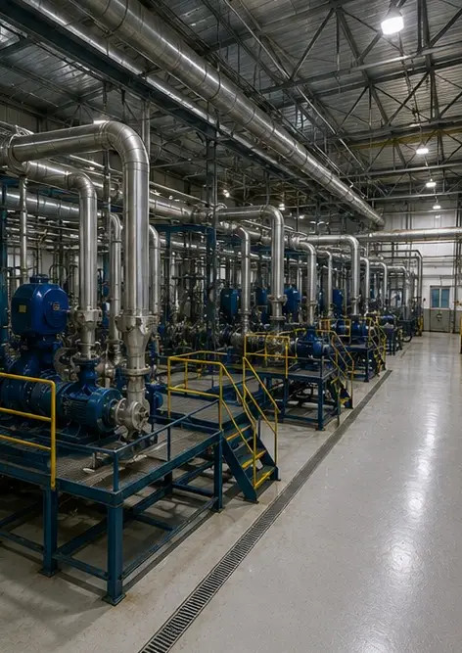 | Dokumentacja fotograficzna №16. Ogólny przegląd obiektu po zakończeniu prac konserwacyjnych

Stwórz własny fotoreportaż online

Użyj Photo Reports do tworzenia ustrukturyzowanych fotoreportaży w formatach PDF i Word z układami, podpisami i narzędziami eksportu.

• Automatyczne układy stron
• Eksport do PDF i DOCX
• Podpisy i komentarze do zdjęć
• Raporty przed i po
• Raporty z inspekcji i konserwacji
https://photo-reports.online

